RELATORIA
FICHA MERIDIANA: EVIDENCIA CIENTÍFICA
Fecha: miércoles, 14 de abril de 2021. Hora: 12:30pm a 2:00pm. Lugar: Sala de Conferencias CCR- Ascardio.
Responsable: Grupo 08. Ponente: Harold Reyes (R3). Relator: Francisco Arias (R2). Resto de integrantes: Reinaldo Arias (R1), Silmar Urangas (R1).
Presentes: Dra. Elizabeth Infante, Dra. Raquel Gonzalez, Dr. Adelvis Pittia (Electrofisiología), Dr. Rene Galue, residentes de cardiología clínica y cardiología infantil, otros invitados.
Interrogante del bloque actual: ¿En el paciente con fibrilación auricular paroxistica la aplicación de ablación con radiofrecuencia Vs terapia farmacologica ¿Reduce recurrencia y mortalidad?
Área de revisión: electrofisiología.
Estudio de revisión:
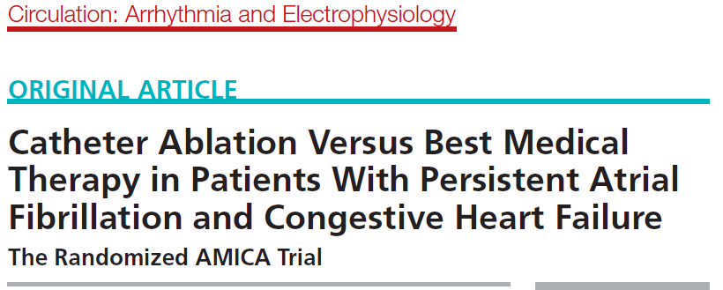
Tipo de estudio: Tratamiento o Intervencion. Año de publicación: 2019. Revista: CIRCULATION.
APORTES DEL GRUPO:
- Este estudio contribuye a responder en parte la pregunta, en vista de que se demostró que los pacientes del grupo de ablación tuvieron menos recurrencia de FA en comparación a los pacientes del grupo de TMO, pero no hubo diferencia en cuanto a mortalidad.
- Incluir pacientes con IC fue una limitante debido a que no forman parte de la pregunta del ciclo.
- El número de pacientes que no pudo ser evaluado para el punto final primario debido a estudios ecocardiográficos no analizables o faltantes fue del 12%, lo que reduce el número proyectado de pacientes necesarios para probar la hipótesis del estudio, lo cual puede favorecer el sesgo.
- Los pacientes incluidos en el estudio AMICA tenían diámetro auricular aumentado, esto confiere cuestionabilidad a dicho estudio pues es de esperarse que estos pacientes retornen a FA.

Sugerencias realizadas durante la presentación:
- La Dra. Infante hace importante aporte: No puede ser considerado estudio comparativo, como fue planteado originalmente donde planteaban comparar una terapia vs la otra, debido a que el grupo de ablación igualmente recibió tratamiento farmacológico.
- La Dra. Infante realiza pregunta al expositor: Por qué se colocan ambas medidas estadísticas? R: para demostrar la homogeneidad de los grupos.
- La Dra infante realiza el siguiente aporte: Cuando se utilizan los porcentajes para para comparar la recurrencia de FA se ven diferencia significativa pero si se comparan gráficamente no muestran diferencia estadísticamente significativa.
- El Dr. Pitia realiza el siguiente aporte: El tiempo del estudio es muy corto para evaluar la eficacia de la ablación en la regresión a ritmo sinusal, sin embargo en pacientes con esa clase funcional no está indicada ablación y más que por la dilatación auricular ya existe remodelado eléctrico.
- La Dra. Raquel Gonzalez realiza el siguiente aporte: La variación de la fracción de eyección inter observador suele ser normal hasta un 10%.

